МИНИСТЕРСТВО ОБРАЗОВАНИЯ РОСТОВСКОЙ ОБЛАСТИ
ГОСУДАРСТВЕННОЕ БЮДЖЕТНОЕ ПРОФЕССИОНАЛЬНОЕ ОБРАЗОВАТЕЛЬНОЕ УЧРЕЖДЕНИЕ РОСТОВСКОЙ ОБЛАСТИ «КАМЕНСКИЙ ТЕХНИКУМ СТРОИТЕЛЬСТВА И АВТОСЕРВИСА»

КУРСОВАЯ РАБОТА
по ПМ.05 Проектирование и разработка информационных систем
на тему: «Проектирование и разработка информационной системы „Сервис аутсорс“»

Специальность 09.02.07 Информационные системы и программирование
Обучающийся группы 44 СПО: Попов Н. Д. __________________
Руководитель: Колесникова С. Н. __________________

Каменск-Шахтинский – 2026

СОДЕРЖАНИЕ
ВВЕДЕНИЕ 3
1 Теоретическая часть 5
1.1 Описание предметной области 5
1.2 Обоснование выбора программного обеспечения 8
2 Практическая часть 12
2.1 Методологии моделирования и разработки ИС и БД 12
2.2 Описание этапов тестирования программного решения 15
ЗАКЛЮЧЕНИЕ 17
СПИСОК ИСПОЛЬЗОВАННЫХ ИСТОЧНИКОВ 18
ПРИЛОЖЕНИЕ А – Структурная диаграмма ИС 19
ПРИЛОЖЕНИЕ Б – Диаграмма вариантов использования 20
ПРИЛОЖЕНИЕ В – ER-диаграмма БД 21
ПРИЛОЖЕНИЕ Г – Схема пользовательского интерфейса 22
ПРИЛОЖЕНИЕ Д – Результаты тестирования 23
ПРИЛОЖЕНИЕ Е – Листинг программы 26

ВВЕДЕНИЕ
Развитие информационных технологий изменяет способы организации работы предприятий и взаимодействия участников проектов. Для выполнения отдельных задач организации могут привлекать внешних специалистов, сохраняя за штатными сотрудниками функции планирования, контроля и сопровождения основных бизнес-процессов. Такая форма взаимодействия называется аутсорсингом. Она позволяет искать специалистов с нужными навыками под конкретную задачу, однако требует согласования условий, сроков и ответственности участников.
При организации аутсорсинга с помощью электронной почты, телефонных звонков и отдельных документов сведения о заказах и исполнителях распределяются по разным каналам. В результате усложняется поиск актуальной информации, возрастает вероятность пропустить отклик или повторно запрашивать одни и те же сведения. Применение информационной системы позволяет объединить данные о заказах, предложениях исполнителей и услугах в одном веб-приложении.
Актуальность темы обусловлена потребностью в удобном инструменте публикации задач, поиска исполнителей и обработки откликов. Для компании, занимающейся внедрением и сопровождением программных продуктов «1С», дополнительные компетенции могут требоваться, например, при разработке веб-интеграций, мобильных приложений и аналитических решений. Информационная система «Сервис аутсорс» рассматривается как средство поддержки такого взаимодействия на примере ООО «Высокие технологии».
Объект исследования – процесс организации взаимодействия заказчиков и внешних исполнителей при выполнении ИТ-заказов. Предмет исследования – методы и программные средства проектирования и разработки веб-приложения для размещения заказов и обработки откликов.
Цель курсовой работы – проектирование и разработка информационной системы «Сервис аутсорс», обеспечивающей представление заказов, взаимодействие заказчиков с исполнителями и управление данными предметной области.
Для достижения поставленной цели необходимо решить следующие задачи: проанализировать предметную область аутсорсинга ИТ-услуг; определить категории пользователей и требования к системе; обосновать выбор программных средств; разработать модели информационной системы, базы данных и пользовательского интерфейса; реализовать веб-приложение с регистрацией, авторизацией и электронными формами; подготовить и выполнить тестирование основных функций.
В работе применяются методы анализа предметной области и требований, сравнения программных средств, моделирования данных и пользовательских сценариев, а также функционального тестирования. При разработке рассматриваются технологии HTML, CSS, JavaScript, PHP и система управления базами данных MySQL [1–5].
Практическая значимость проекта состоит в объединении каталога услуг, заказов и откликов в одном учебном веб-приложении. Решение не заявляется как новая для рынка технология.

1 Теоретическая часть

1.1 Описание предметной области
Аутсорсинг в сфере информационных технологий предполагает передачу отдельных работ внешнему исполнителю. Предметом таких работ могут быть настройка и доработка программ, интеграция информационных систем, техническая поддержка, создание отчётов и обработка данных. Для качественного взаимодействия заказчику необходимо сформулировать содержание задачи и ограничения, а исполнителю – оценить собственные возможности и предложить условия выполнения.
В качестве объекта автоматизации рассматриваются процессы размещения и обработки ИТ-заказов в рамках деятельности ООО «Высокие технологии». В исходном проекте компания представлена как организация, оказывающая услуги по внедрению и сопровождению решений «1С». Разрабатываемое приложение дополняет информационное представление компании средствами работы с заказами и внешними специалистами.
В рассматриваемом процессе участвуют четыре категории пользователей: гость, заказчик, исполнитель и администратор. Гость может просматривать опубликованные материалы и воспользоваться формой обратной связи. Для работы с персональными данными, заказами и откликами пользователь регистрируется и входит в систему. При регистрации выбирается роль заказчика или исполнителя; административные действия предназначены для администратора.
Заказчик создаёт заказ, указывая название, описание, категорию, бюджет, срок, сложность и необходимые навыки. После публикации заказ становится доступным в каталоге. Заказчик просматривает предложения и выбирает исполнителя. Система предусматривает изменение состояния заказа и отображение принадлежащих заказчику записей в личном кабинете.
Исполнитель просматривает каталог заказов и может искать подходящие задачи по доступным параметрам. В своём профиле он указывает специализацию, навыки, опыт и другие сведения. Отклик включает предложенную стоимость, срок выполнения и сопроводительное сообщение. Информация об отправленных откликах и их статусах отображается исполнителю в личном кабинете.
Администратор управляет пользователями, заказами, откликами, категориями, услугами и сообщениями обратной связи. Такое распределение полномочий позволяет отделить публичный просмотр информации от изменения данных и административных действий. Проверка прав должна выполняться на стороне сервера, поскольку скрытие элементов интерфейса само по себе не ограничивает доступ к обработчикам [6].
Электронный документооборот в системе представлен записями о заказах, откликах и сообщениях, а не полноценным юридически значимым обменом документами. Сначала заказчик вводит сведения о задаче, затем исполнитель передаёт предложение через электронную форму. После обработки отклика соответствующие сведения и статус сохраняются в базе данных. Заключение договора, оплата и обмен закрывающими документами в рассматриваемой версии приложения не реализованы.
К основным объектам предметной области относятся пользователь, категория, услуга, заказ, отклик и сообщение. В SQL-скрипте проекта этим объектам соответствуют таблицы users, categories, services, orders, responses и messages. Запись пользователя содержит роль и контактные данные; заказ связан с заказчиком, категорией и, при назначении, исполнителем. Отклик связывает конкретный заказ с исполнителем и хранит предложенные условия.
Один пользователь в роли заказчика может разместить несколько заказов, а один заказ может получить несколько откликов. Один исполнитель может откликаться на разные заказы. В таблице откликов предусмотрено ограничение уникальности пары «заказ – исполнитель», препятствующее созданию повторных записей для одной пары. Категория может объединять несколько заказов и услуг. Связи между таблицами задаются внешними ключами [5].
Для заказов предусмотрены состояния «открыт», «в работе», «завершён» и «отменён», для откликов – «ожидает», «принят» и «отклонён». Изменение состояний должно сохранять согласованность между заказом и откликами. Анализ обработчиков выявил, что отдельные переходы состояний требуют дополнительной проверки и доработки: например, повторное принятие другого отклика может оставить более одного отклика в состоянии «принят». Поэтому соответствие бизнес-правилам необходимо подтвердить отдельными тестами.
Функциональные требования к системе включают регистрацию и авторизацию пользователей, разграничение доступа по ролям, просмотр и поиск заказов, создание и редактирование заказов, отправку и обработку откликов, редактирование профиля, просмотр услуг и передачу сообщений обратной связи. Не менее трёх электронных форм должны обеспечивать авторизованному пользователю работу с данными предметной области. В проекте для этого предусмотрены, в частности, формы профиля, заказа и отклика; доступ к конкретным формам зависит от роли.
К эксплуатационным требованиям относятся работа через современный браузер, доступность сервера приложений и базы данных, корректное отображение русского текста и возможность использования интерфейса на различных размерах экрана. Для функционирования системы необходимы PHP с расширением PDO MySQL и сервер MySQL или совместимая СУБД. При размещении в сети требуется дополнительно настроить защищённое соединение HTTPS, резервное копирование, права доступа и защиту персональных данных.

1.2 Обоснование выбора программного обеспечения
При выборе программного обеспечения учитываются назначение системы, необходимость хранения связанных данных, поддержка регистрации и ролей, возможность запуска в учебной среде и доступность документации. Рассмотрим средства, применённые в проекте, и возможные альтернативы.
Веб-приложение использует клиент-серверную архитектуру. Браузер запрашивает страницы и отправляет данные форм, а серверный код обрабатывает запросы и взаимодействует с базой данных. HTML задаёт структуру страниц и элементов форм [1], CSS отвечает за оформление и адаптацию интерфейса [2], JavaScript дополняет страницы интерактивным поведением [3]. Эти средства поддерживаются современными браузерами и не требуют установки отдельного клиентского приложения.
В качестве серверного языка выбран PHP. В проекте PHP-файлы формируют страницы, проверяют данные форм, управляют сессией и выполняют запросы к базе данных через PDO. Документация PHP описывает механизм сессий, средства обработки паролей и интерфейс PDO [4]. Выбор PHP обоснован наличием соответствующей реализации в проекте, распространённостью учебных примеров и возможностью запуска в локальной серверной среде.
В качестве альтернативы можно использовать Python с фреймворком Django или JavaScript на серверной платформе Node.js. Django предоставляет средства разработки веб-приложений, включая систему моделей и административный интерфейс [7]. Node.js позволяет применять JavaScript и на клиенте, и на сервере [8]. При этом переход на любую из этих платформ потребовал бы переработки существующих PHP-обработчиков и организации окружения. Для продолжения работы над имеющимся проектом использование PHP целесообразнее.
Для хранения данных выбрана реляционная СУБД MySQL. Табличная организация, ключи и ограничения позволяют представить пользователей, заказы и отклики как связанные объекты. Механизм InnoDB поддерживает внешние ключи и транзакции, что важно при выполнении связанных изменений [5]. В проекте используется кодировка utf8mb4 для хранения русскоязычного текста.
В качестве альтернативы можно рассмотреть PostgreSQL и SQLite. PostgreSQL поддерживает развитые средства работы с реляционными данными и серверную архитектуру [9], однако переход на неё потребовал бы адаптации SQL-скрипта и подключения. SQLite удобна для небольших локальных приложений за счёт хранения базы в файле [10], но при развёртывании многопользовательского веб-приложения необходимо учитывать особенности одновременной записи. Выбор MySQL соответствует уже подготовленному SQL-скрипту и описанной в проекте схеме запуска.
Для локального развёртывания в документации проекта предлагается OpenServer, а для импорта и просмотра базы – phpMyAdmin. OpenServer объединяет компоненты, необходимые для локальной разработки, а phpMyAdmin предоставляет веб-интерфейс администрирования MySQL [11, 12]. В качестве альтернативы можно настроить PHP и MySQL отдельно или использовать другой локальный серверный пакет. Преимущество предложенного варианта для учебной работы – единая среда настройки и запуска; при этом конкретные версии модулей и параметры подключения должны соответствовать установленной конфигурации.
Для редактирования исходного кода может применяться Visual Studio Code, поддерживающий работу с файлами проекта, подсветку синтаксиса и расширения [13]. Альтернативами являются, например, PhpStorm и другие редакторы с поддержкой PHP. Выбор редактора не влияет на принцип работы приложения; Visual Studio Code удобен как доступный инструмент для просмотра и изменения файлов HTML, CSS, JavaScript и PHP.
Безопасность системы обеспечивается сочетанием организационных и программных мер. В имеющемся коде пароли хешируются средствами PHP, для запросов к базе применяются подготовленные выражения PDO, а в формах используются CSRF-токены. Эти механизмы снижают отдельные риски, но не заменяют комплексную проверку безопасности и корректности авторизации [4, 6]. Для публичного использования необходимо устранить найденные недостатки, изменить демонстрационные пароли и ограничить доступ к диагностическим и служебным файлам.
При подготовке среды следует учитывать расхождение между файлами проекта: SQL-скрипт создаёт базу hightech_portal, тогда как в config/config.php указано имя hightech. Перед запуском параметры необходимо согласовать. Повторный импорт подготовленного скрипта удаляет существующие таблицы, поэтому его нельзя применять к рабочим данным без резервной копии.
Таким образом, выбранный набор HTML, CSS, JavaScript, PHP и MySQL соответствует структуре существующего проекта и позволяет реализовать поставленные функции. Окончательный вывод о работоспособности системы может быть сделан только после проверки основных сценариев в настроенной среде с реальной базой данных.

2 Практическая часть

2.1 Методологии моделирования и разработки ИС и БД
На практическом этапе рассматривается существующее веб-приложение hightech, его структура, схема данных и пользовательские действия. Разработка описывается последовательно: анализ требований, построение функциональной модели, описание пользовательских сценариев, проектирование данных, реализация интерфейса и обработчиков, подготовка проверок. Модели предназначены для пояснения реализованных компонентов, а не для утверждения о полном соответствии приложения всем требованиям.
Функциональная декомпозиция разделяет систему на публичный раздел, кабинет заказчика, кабинет исполнителя, административную часть и общие компоненты. Публичные страницы предоставляют доступ к услугам, заказам и исполнителям. Личные кабинеты используют данные учётной записи и позволяют выполнять действия, соответствующие роли. Функциональная схема приведена в приложении А.
Для определения внешних взаимодействий используется модель вариантов использования. На ней показаны гость, заказчик, исполнитель и администратор. Гость просматривает каталоги и может обратиться через форму; зарегистрированные пользователи управляют собственными данными; администратор выполняет управление записями. Основные связи акторов с вариантами использования показаны в приложении Б. Диаграмма отражает основные действия, а не полный перечень всех страниц административной панели.
Модель данных разрабатывается с использованием сущностей и связей. В приложении В приведены шесть таблиц из sql/database.sql. Таблица users хранит общие сведения и роль; categories – справочник направлений; services – сведения об услугах; orders – условия заказов; responses – предложения исполнителей; messages – обращения. Первичные ключи обозначаются PK, внешние – FK. Для responses определено уникальное сочетание order_id и freelancer_id.
Заказ связан с пользователем-заказчиком обязательным внешним ключом customer_id. Поле freelancer_id может быть пустым до назначения исполнителя. Категория у заказа и услуги может отсутствовать. При удалении заказчика предусмотрено каскадное удаление связанных заказов; при удалении исполнителя ссылка на него в заказе обнуляется. Отклики связаны с заказами и исполнителями; сообщения не имеют внешних ключей. Конкретные правила удаления задаются SQL-скриптом.
Схема пользовательского интерфейса в приложении Г представляет упрощённый каркас страницы списка заказов: шапку, навигацию, блок фильтров, карточки заказов и подвал. Это проектная схема расположения элементов, а не снимок экрана работающего приложения. В качестве продолжения практической части необходимо получить и вставить реальные скриншоты страниц после запуска сайта с базой данных.
Организация файлов приложения разделяет публичные страницы, общие компоненты, административные страницы, стили и скрипт базы данных. Файлы includes/header.php и includes/footer.php формируют общие части страниц; includes/functions.php содержит функции сессии, авторизации, обработки сообщений и CSRF; includes/db.php создаёт подключение PDO и вспомогательные функции запросов. Папка admin содержит формы и списки административного раздела.
Обработка регистрации выполняется в register.php: сервер получает значения формы, проверяет их и создаёт запись пользователя. Пароль перед сохранением обрабатывается функцией password_hash. На странице login.php введённый пароль сравнивается с сохранённым хешем посредством password_verify. Авторизованная сессия позволяет определить текущего пользователя и его роль [4]. Корректность сценариев с реальной базой требует отдельной проверки.
Для работы с заказами используются orders.php, order.php, order-form.php и order-action.php. Список показывает карточки и параметры поиска, страница заказа содержит сведения о задаче, форма заказчика передаёт данные на сервер, а отдельный обработчик изменяет статус заказа. Входные значения должны проверяться сервером, поскольку клиентские ограничения можно обойти.
Работа с откликами реализована в response-create.php, response-action.php и my-responses.php. Исполнитель указывает стоимость, срок и сообщение; обработчик проверяет состояние заказа, значения полей и наличие существующего отклика. При выборе отклика обработчик обновляет записи отклика и заказа в транзакции. При этом сама транзакция не заменяет проверку допустимых переходов состояний: обнаруженный ранее случай повторного принятия другого отклика требует исправления.
Форма обратной связи в contacts.php сохраняет сведения в таблицу messages. Профиль пользователя изменяется через profile.php. Административная часть предусматривает управление пользователями, заказами, категориями, услугами, откликами и обращениями. Такие действия следует проверять с учётом различных ролей, а не только по наличию соответствующих кнопок.
Для локального запуска необходимо установить сервер PHP с PDO MySQL и MySQL, создать отдельную тестовую базу импортом hightech/sql/database.sql и настроить hightech/config/config.php. Имя базы в скрипте – hightech_portal, тогда как в текущей конфигурации указано hightech; эти значения необходимо согласовать. Скрипт содержит DROP TABLE, поэтому повторный импорт может уничтожить данные. Перед импортом важно выбрать отдельную тестовую среду или сделать резервную копию.
В приложении Е приведены фрагменты исходного кода форм, связанных с базой данных: редактирования профиля, создания и изменения заказа и отправки отклика. Полные исходные файлы приложения, включая вспомогательные функции, находятся в каталоге hightech.

2.2 Описание этапов тестирования программного решения
Тестирование проводится для сопоставления ожидаемого и фактического поведения. Подготовка включает отдельную тестовую базу, запуск веб-сервера, создание или импорт тестовых учётных записей и проверку настроек подключения. Для каждого сценария фиксируются исходное состояние, шаги, данные, ожидаемый и фактический результат.
В рамках доступной среды 02.11.2026 выполнена синтаксическая проверка 39 PHP-файлов с использованием PHP 8.5 в среде WebAssembly; сообщений о синтаксических ошибках не получено. Проверка синтаксиса JavaScript-файла assets/js/app.js командой node --check также завершилась без ошибок. Эти проверки не подтверждают работу приложения с MySQL, корректность интерфейса или выполнение бизнес-правил.
Ранее при изолированной проверке обработчика откликов с имитацией зависимостей обнаружены переходы, способные привести к двум принятым откликам и изменению состояния завершённого заказа. При проверке конфигурационных файлов установлено различие имени базы в настройках и SQL-скрипте. Данные случаи требуют повторного воспроизведения и устранения в полноценной среде; они не должны трактоваться как успешные испытания.
Подготовленные тест-кейсы для регистрации, входа, заказов, откликов, ограничений доступа и обратной связи приведены в приложении Д. Для сценариев, не выполненных с реальным сервером и базой данных, указан статус «Не выполнен». После настройки среды необходимо заполнить фактические результаты, провести повторное тестирование после исправления дефектов и приложить подтверждающие скриншоты.

ЗАКЛЮЧЕНИЕ
В работе рассмотрена предметная область организации аутсорсинга ИТ-задач на примере веб-приложения «Высокие технологии». Определены основные участники взаимодействия: гость, заказчик, исполнитель и администратор. Описаны потоки данных между заказом, откликом и пользователями, а также функциональные и эксплуатационные требования к системе.
Проанализированы применённые средства разработки HTML, CSS, JavaScript, PHP и MySQL. Подготовлены функциональная схема, диаграмма вариантов использования, ER-диаграмма и схема интерфейса. Описаны структура базы данных и назначение основных файлов приложения. Сформирован набор тест-кейсов для проверки пользовательских сценариев и ограничений доступа.
В доступной среде выполнены синтаксические проверки PHP и JavaScript без обнаружения синтаксических ошибок. Вместе с тем работа сайта с реальной базой и пользовательские сценарии не были проверены, поэтому цель подтверждена не полностью. Согласование имени базы в конфигурации, исправление обнаруженных переходов статусов и последующее функциональное тестирование являются необходимыми этапами завершения проекта.
Для завершения работы необходимы исправление выявленных недостатков, проверка безопасности, запуск с базой данных и оформление фактических результатов тестов. После запуска следует дополнить работу снимками экранов.

СПИСОК ИСПОЛЬЗОВАННЫХ ИСТОЧНИКОВ
1 HTML Living Standard [Электронный ресурс]. – URL: https://html.spec.whatwg.org/multipage/.
2 CSS: Cascading Style Sheets. MDN Web Docs [Электронный ресурс]. – URL: https://developer.mozilla.org/en-US/docs/Web/CSS.
3 JavaScript. MDN Web Docs [Электронный ресурс]. – URL: https://developer.mozilla.org/en-US/docs/Web/JavaScript.
4 PHP Manual [Электронный ресурс]. – URL: https://www.php.net/manual/en/.
5 MySQL 8.4 Reference Manual [Электронный ресурс]. – URL: https://dev.mysql.com/doc/refman/8.4/en/.
6 OWASP. Authorization Cheat Sheet [Электронный ресурс]. – URL: https://cheatsheetseries.owasp.org/cheatsheets/Authorization_Cheat_Sheet.html.
7 Django documentation [Электронный ресурс]. – URL: https://docs.djangoproject.com/.
8 Node.js Documentation [Электронный ресурс]. – URL: https://nodejs.org/docs/latest/api/.
9 PostgreSQL Documentation [Электронный ресурс]. – URL: https://www.postgresql.org/docs/.
10 SQLite Documentation [Электронный ресурс]. – URL: https://www.sqlite.org/docs.html.
11 Open Server Panel [Электронный ресурс]. – URL: https://ospanel.io/.
12 phpMyAdmin Documentation [Электронный ресурс]. – URL: https://docs.phpmyadmin.net/.
13 Visual Studio Code Documentation [Электронный ресурс]. – URL: https://code.visualstudio.com/docs.

ПРИЛОЖЕНИЕ А
Структурная диаграмма ИС (функциональная схема)
Функциональные компоненты и их связь с общими средствами приложения представлены на рисунке А.1.
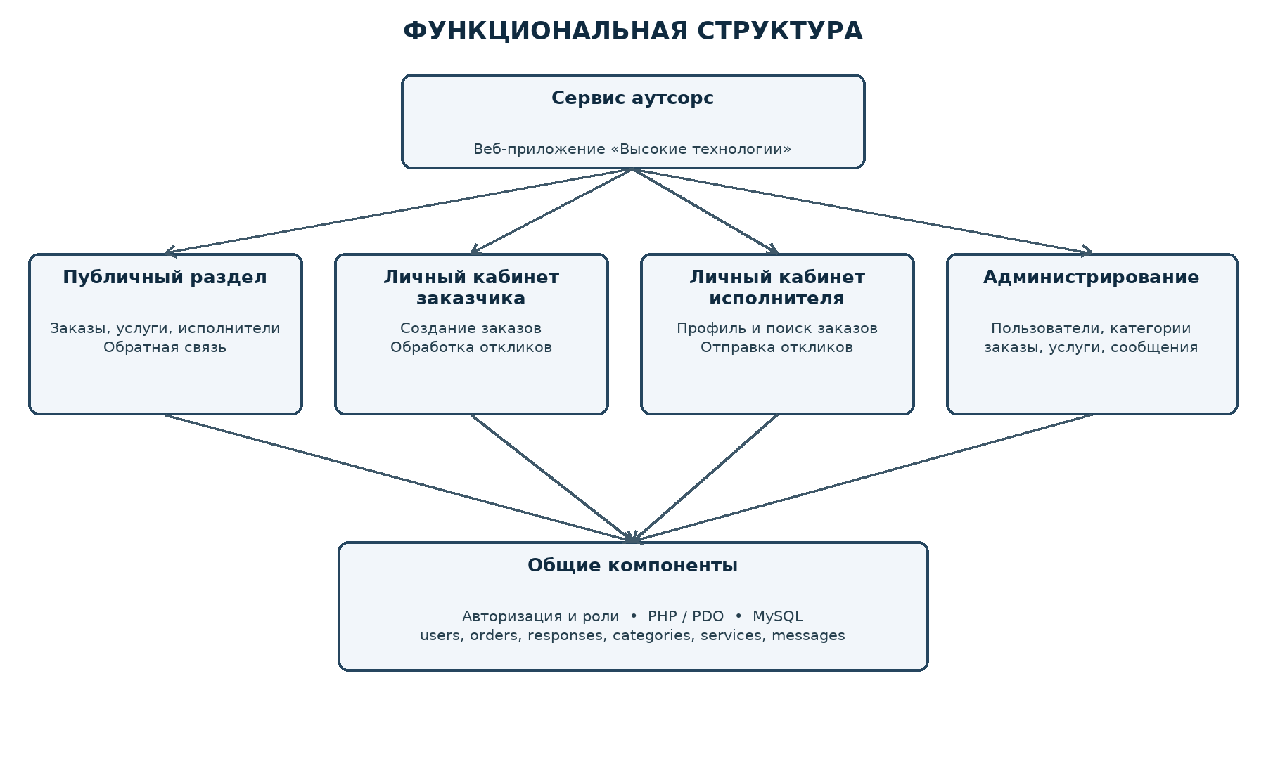
Рисунок А.1 – Функциональная структура системы

ПРИЛОЖЕНИЕ Б
Диаграмма вариантов использования (прецедентов)
Основные акторы и доступные им варианты использования приведены на рисунке Б.1.
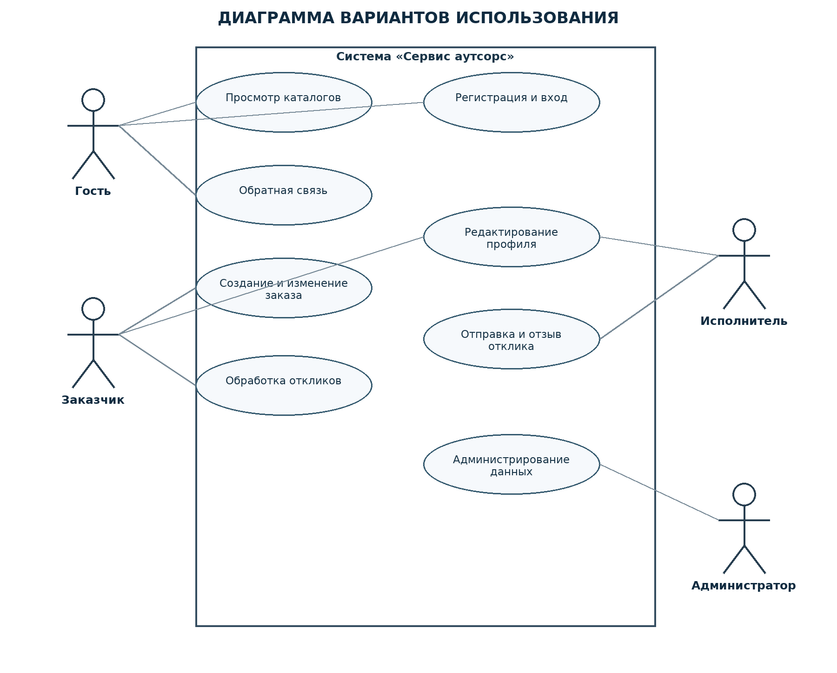
Рисунок Б.1 – Диаграмма вариантов использования

ПРИЛОЖЕНИЕ В
ER-диаграмма базы данных
Сущности, ключевые атрибуты и связи базы данных приведены на рисунке В.1.
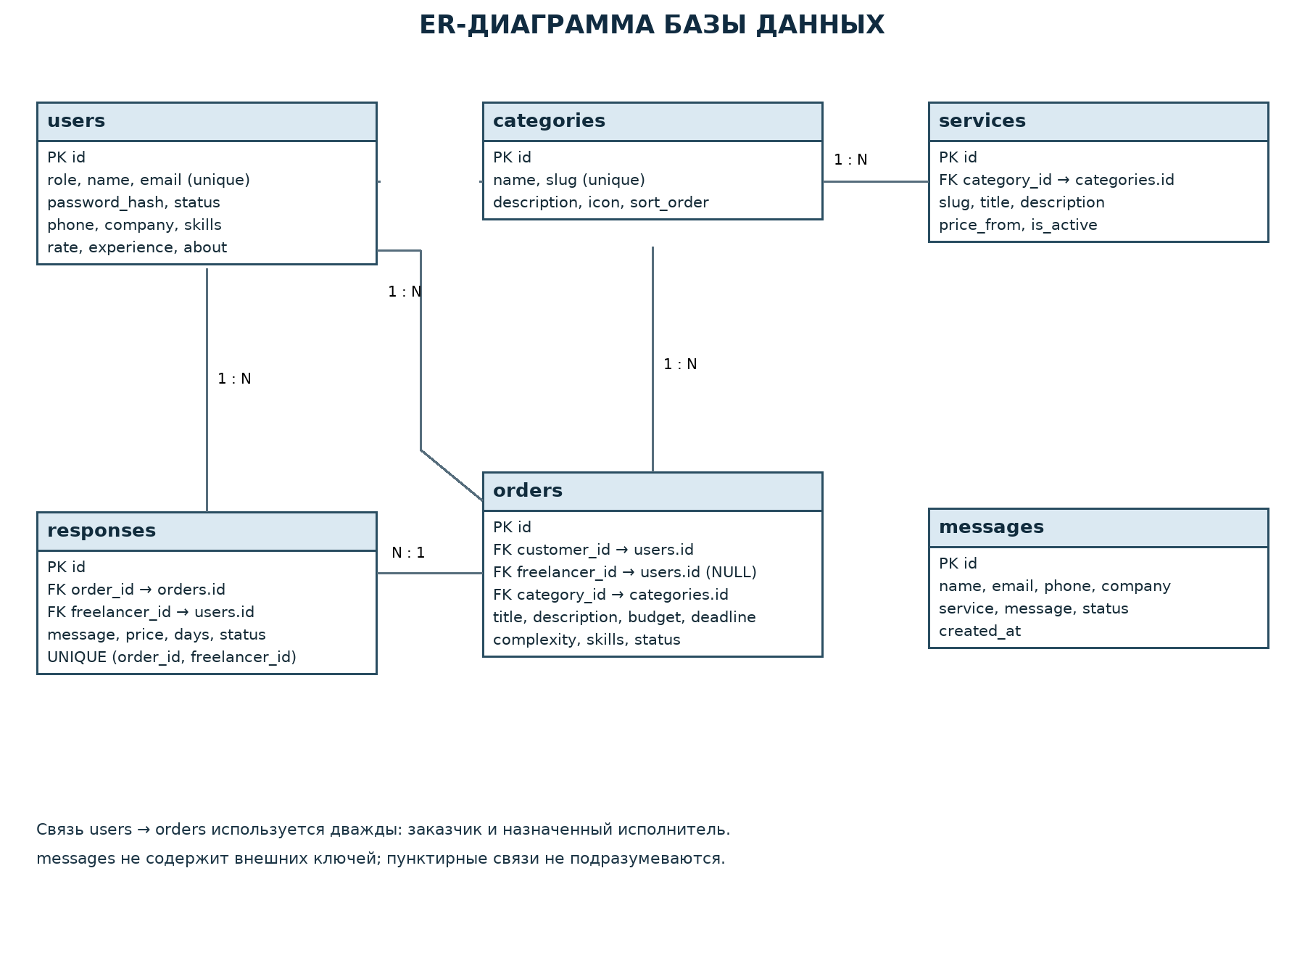
Рисунок В.1 – Сущности и связи базы данных

ПРИЛОЖЕНИЕ Г
Схема пользовательского интерфейса
Расположение основных элементов страницы каталога заказов приведено на рисунке Г.1. Схема является проектным макетом.
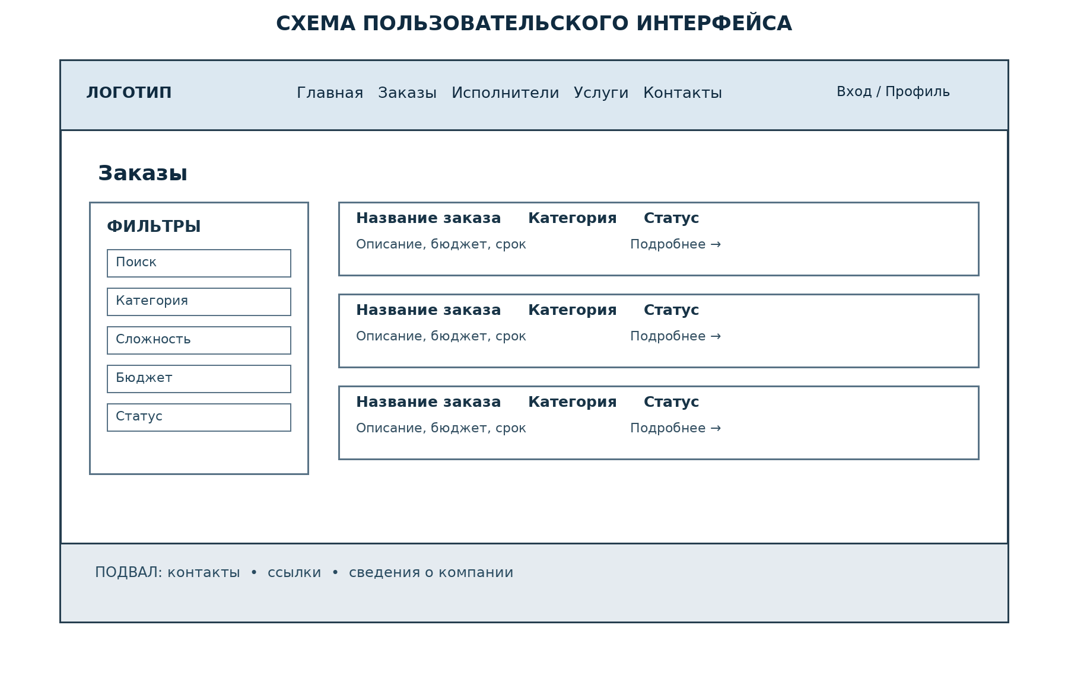
Рисунок Г.1 – Схема страницы каталога заказов

ПРИЛОЖЕНИЕ Д
Результаты тестирования (TEST-CASE)
Среда синтаксической проверки: PHP 8.5 WebAssembly, Node.js; 02.11.2026. Функциональные сценарии ниже подготовлены для последующего запуска с MySQL и браузером. Статусы отражают только фактически выполненные проверки.
№ и проверка | Предусловия и шаги | Ожидаемый результат | Фактический результат / статус
TC-01 – Синтаксис PHP | Доступны PHP-файлы проекта и интерпретатор PHP.  Запустить php -l для каждого PHP-файла. | 39 файлов проходят без синтаксических ошибок. | 39 из 39 файлов: ошибок синтаксиса нет.  PASS
TC-02 – Синтаксис JavaScript | Установлен Node.js.  Выполнить node --check hightech/assets/js/app.js. | Команда завершается без синтаксических ошибок. | Команда завершилась успешно.  PASS
TC-03 – Регистрация заказчика | Настроена отдельная база; email отсутствует.  Открыть регистрацию; выбрать роль заказчика; заполнить обязательные поля; отправить форму. | Создана запись пользователя; пароль хранится в виде хеша. | Не проверялось с БД.  НЕ ВЫПОЛНЕН
TC-04 – Вход с верными данными | Создан активный пользователь.  Открыть форму входа; ввести корректные email и пароль; отправить. | Создана сессия; доступен кабинет соответствующей роли. | Не проверялось с БД.  НЕ ВЫПОЛНЕН
TC-05 – Неверный пароль | Создан активный пользователь.  Ввести существующий email и неправильный пароль; отправить. | Выведена ошибка; авторизация не выполнена. | Не проверялось с БД.  НЕ ВЫПОЛНЕН
TC-06 – Создание заказа | Войти как заказчик.  Открыть форму заказа; заполнить название, описание и обязательные условия; сохранить. | Созданный заказ принадлежит заказчику и отображается в его кабинете. | Не проверялось с БД.  НЕ ВЫПОЛНЕН
TC-07 – Отклик исполнителя | Войти как исполнитель; имеется открытый заказ.  Открыть заказ; отправить допустимые стоимость, срок и сообщение. | Создан отклик, отображаемый исполнителю и заказчику. | Не проверялось с БД.  НЕ ВЫПОЛНЕН
TC-08 – Повторный отклик | Исполнитель уже откликнулся на открытый заказ.  Повторно отправить отклик на тот же заказ. | Создание дубликата отклоняется. | Не проверялось с БД.  НЕ ВЫПОЛНЕН
TC-09 – Права доступа | Войти как исполнитель.  Попытаться открыть форму создания заказа и административный раздел. | Доступ к функциям заказчика и администратора запрещён. | Не проверялось с БД.  НЕ ВЫПОЛНЕН
TC-10 – Связность состояний откликов | Заказчик имеет заказ с двумя откликами.  Принять один отклик, затем попытаться принять другой. | Заказ не имеет одновременно двух принятых откликов; назначение согласовано. | Ранее изолированная имитация обработчика показала возможность двух принятых откликов; необходимо повторить с БД.  ТРЕБУЕТ ПОВТОРА
TC-11 – Обратная связь | Тестовая БД готова.  Заполнить и отправить форму контактов; открыть административные сообщения. | В базе создано сообщение, доступное администратору. | Не проверялось с БД.  НЕ ВЫПОЛНЕН
TC-12 – CSRF-защита | Пользователь вошёл в систему.  Отправить POST на защищённый обработчик без корректного токена. | Изменение данных отклонено. | Не проверялось в работающем приложении.  НЕ ВЫПОЛНЕН

ПРИЛОЖЕНИЕ Е
Листинг программы
В приложении приведены фрагменты обработчиков трёх электронных форм, работающих с базой данных. Номера строк и пути соответствуют исходному проекту hightech; приведённые фрагменты не являются самостоятельными программами и используют общие функции приложения.
Е.1 Форма редактирования профиля (hightech/profile.php, строки 14–51)
Обработчик проверяет данные и обновляет запись пользователя в таблице users.
if ($_SERVER['REQUEST_METHOD'] === 'POST') {
verify_csrf();
$action = (string) ($_POST['action'] ?? '');
if ($action === 'profile') {
$name = trim((string) ($_POST['name'] ?? ''));
$phone = trim((string) ($_POST['phone'] ?? ''));
$company = trim((string) ($_POST['company'] ?? ''));
$specialization = trim((string) ($_POST['specialization'] ?? ''));
$skills = trim((string) ($_POST['skills'] ?? ''));
$rate = trim((string) ($_POST['rate'] ?? ''));
$experience = trim((string) ($_POST['experience'] ?? ''));
$about = trim((string) ($_POST['about'] ?? ''));
if (mb_strlen($name) < 2) {
$errors['name'] = 'Укажите имя или название организации.';
}
if (!$errors) {
q(
'UPDATE users
SET name = ?, phone = ?, company = ?, specialization = ?, skills = ?, rate = ?, experience = ?, about = ?
WHERE id = ?',
[
$name,
$phone ?: null,
$user['role'] === 'customer' ? ($company ?: null) : null,
$user['role'] === 'freelancer' ? ($specialization ?: null) : null,
$user['role'] === 'freelancer' ? ($skills ?: null) : null,
$user['role'] === 'freelancer' && $rate !== '' ? max(0, (int) $rate) : null,
$user['role'] === 'freelancer' && $experience !== '' ? max(0, (int) $experience) : null,
$about ?: null,
(int) $user['id'],
]
);
flash('Профиль сохранён.', 'success');
redirect('/profile.php');
}
Е.2 Форма создания и редактирования заказа (hightech/order-form.php, строки 35–98)
Обработчик проверяет данные и выполняет добавление или обновление записи в таблице orders.
if ($_SERVER['REQUEST_METHOD'] === 'POST') {
verify_csrf();
$data['title'] = trim((string) ($_POST['title'] ?? ''));
$data['description'] = trim((string) ($_POST['description'] ?? ''));
$data['budget'] = (string) ($_POST['budget'] ?? '');
$data['deadline'] = (string) ($_POST['deadline'] ?? '');
$data['complexity'] = (string) ($_POST['complexity'] ?? 'medium');
$data['skills'] = trim((string) ($_POST['skills'] ?? ''));
$data['category_id'] = (int) ($_POST['category_id'] ?? 0);
if (mb_strlen($data['title']) < 10) {
$errors['title'] = 'Название должно содержать не менее 10 символов.';
}
if (mb_strlen($data['description']) < 50) {
$errors['description'] = 'Опишите задачу подробнее — не менее 50 символов.';
}
if ((int) $data['budget'] < 1000) {
$errors['budget'] = 'Бюджет должен быть не менее 1 000 ₽.';
}
if (!in_array($data['complexity'], complexities(), true)) {
$data['complexity'] = 'medium';
}
if ($data['deadline'] !== '' && strtotime($data['deadline']) === false) {
$errors['deadline'] = 'Укажите корректную дату.';
}
if (!q_val('SELECT id FROM categories WHERE id = ?', [$data['category_id']])) {
$errors['category_id'] = 'Выберите категорию.';
}
if (!$errors) {
$params = [
$data['category_id'],
$data['title'],
$data['description'],
(int) $data['budget'],
$data['deadline'] ?: null,
$data['complexity'],
$data['skills'] ?: null,
];
if ($order) {
$params[] = (int) $order['id'];
q(
'UPDATE orders
SET category_id = ?, title = ?, description = ?, budget = ?, deadline = ?, complexity = ?, skills = ?
WHERE id = ?',
$params
);
flash('Изменения заказа сохранены.', 'success');
redirect('/order.php?id=' . (int) $order['id']);
}
$params[] = (int) $user['id'];
q(
'INSERT INTO orders (category_id, title, description, budget, deadline, complexity, skills, customer_id, status)
VALUES (?, ?, ?, ?, ?, ?, ?, ?, "open")',
$params
);
$newId = last_id();
flash('Заказ опубликован и доступен исполнителям.', 'success');
redirect('/order.php?id=' . $newId);
}
}
Е.3 Форма отправки отклика (hightech/response-create.php, строки 7–62)
Обработчик проверяет доступ, заказ и введённые значения, затем сохраняет отклик в таблице responses.
$user = require_role(['freelancer']);
if ($_SERVER['REQUEST_METHOD'] !== 'POST') {
redirect('/orders.php');
}
verify_csrf();
$orderId = (int) ($_POST['order_id'] ?? 0);
$price = (int) ($_POST['price'] ?? 0);
$days = (int) ($_POST['days'] ?? 0);
$message = trim((string) ($_POST['message'] ?? ''));
$back = '/order.php?id=' . $orderId;
$order = q_one('SELECT * FROM orders WHERE id = ?', [$orderId]);
if ($order === null) {
flash('Заказ не найден.', 'danger');
redirect('/orders.php');
}
if ($order['status'] !== 'open') {
flash('Этот заказ закрыт для новых откликов.', 'warning');
redirect($back);
}
$errors = [];
if ($price < 1000) {
$errors[] = 'Укажите стоимость не менее 1 000 ₽.';
}
if ($days < 1 || $days > 365) {
$errors[] = 'Срок выполнения должен быть от 1 до 365 дней.';
}
if (mb_strlen($message) < 30) {
$errors[] = 'Сопроводительное письмо должно содержать не менее 30 символов.';
}
$exists = (int) q_val('SELECT COUNT(*) FROM responses WHERE order_id = ? AND freelancer_id = ?', [$orderId, (int) $user['id']]);
if ($exists > 0) {
$errors[] = 'Вы уже отправляли отклик на этот заказ.';
}
if ($errors) {
foreach ($errors as $error) {
flash($error, 'danger');
}
redirect($back);
}
q(
'INSERT INTO responses (order_id, freelancer_id, message, price, days, status)
VALUES (?, ?, ?, ?, ?, "pending")',
[$orderId, (int) $user['id'], $message, $price, $days]
);
flash('Отклик отправлен. Заказчик увидит его в своём кабинете.', 'success');
redirect($back);

